《伴你学》2013-2014学年北师大版八年级物理下册《7.4同一直线上二力的合成》AB组同步测练题及答案
A组
- 一吊车的吊钩吊着一物体上升，物重N，吊钩竖直向上的拉力是N，则物体所受的合力是___________N，方向______________.
- 图7-18中，A同学用力100N，B同学用力200N(二力在同一直线上），则：在甲图中，合力为__________N，方向___________；在图乙中，合力为__________N，方向_____________.
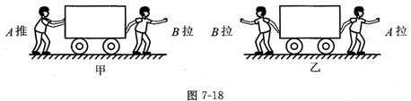
- 一名跳伞运动员质量为60kg，他随身所带的全部装备（包括降落伞和武器）总重为200N.运动员受到竖直向上的空气阻力，若使他受到的合力为零，则它所受的空气阻力为（ ）
- 0N.
- 200N.
- 260N
D.788N.
- 用手同时拉伸两个并排放置的弹簧测力计，若每个弹簧测力计的示数都是5N，则手的拉力是________________N.
- 研究同一直线上方向相同的两个力合成的实验如图7-19所示，实验过程中，需要同时用力，拉弹簧和单独用力F拉弹簧，这两次拉弹簧应使弹簧的下端到达__________的位置(选填“不同”或“相同”).
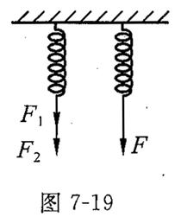

B组
- 将大小分别为和的两个力合成为F，对于这一过程，下列说法中正确的是（ ）
- ，和F是同一施力物体产生的力.
- ，和F是同时作用于物体上的力.
- 与的大小之和一定等于F的大小.
- F的作用效果与，的效果相同.
- 在下列四对力的合成中，合力不可能是10N的是（ ）
- 2N和12N.
- 8N和2N.
- 5N和4N.
- 3N和7N.

- 利用图7-20所示的装置探究同一直线上二力合成的规律时，首先将弹簧的B端固定，再用两只测力计沿相反方向拉A端，使A端到达某一点O并记录下该点的位置，然后在表格中记录下两个拉力的大小与方向.再用一个测力计拉弹簧A端，仍将A端拉伸到O点，记录下此时拉力的大小与方向.

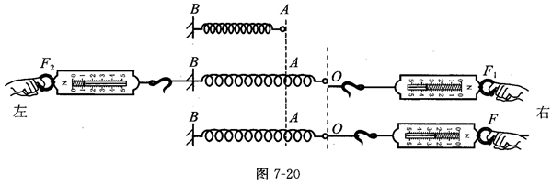
（1）从右表记录中你能得到的关于同一直线上合力与分力的大小关系是__________.(用字母表示）
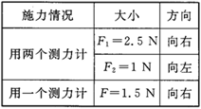
(2)实验中先后两次都将弹簧A端拉伸到O点，是为了让弹簧在两次实验中的________相同，从而说明__________的作用效果与__________________的作用效果相同.
- 根据研究同一直线上二力合成的“等效替代”的思想，你是否能设计一个实验，确定两个作用点相同但不在同一直线上的两个力的合力的大小和方向呢？说说你的想法.

第四节 同一直线上二力的合成
A组
1、0.5×104N ， 竖直向上 2、300 ，水平向右 ， 100，水平向左 3、 D 4、10
5、相同
B组
1、D 2、C 3、（1）F=F₁－F₂ （2）形变量，F ，F₁和F₂共同
4、用两个弹簧测力计同时用互成角度的两个力F₁ 与F₂ 拉动弹簧或橡皮筋，使其伸长达到某一位置，记录次位置。再用一个弹簧测力计拉动弹簧或橡皮筋，使其达到相同位置，记录这个力F的大小和方向，力F即为F₁和F₂的合力。

